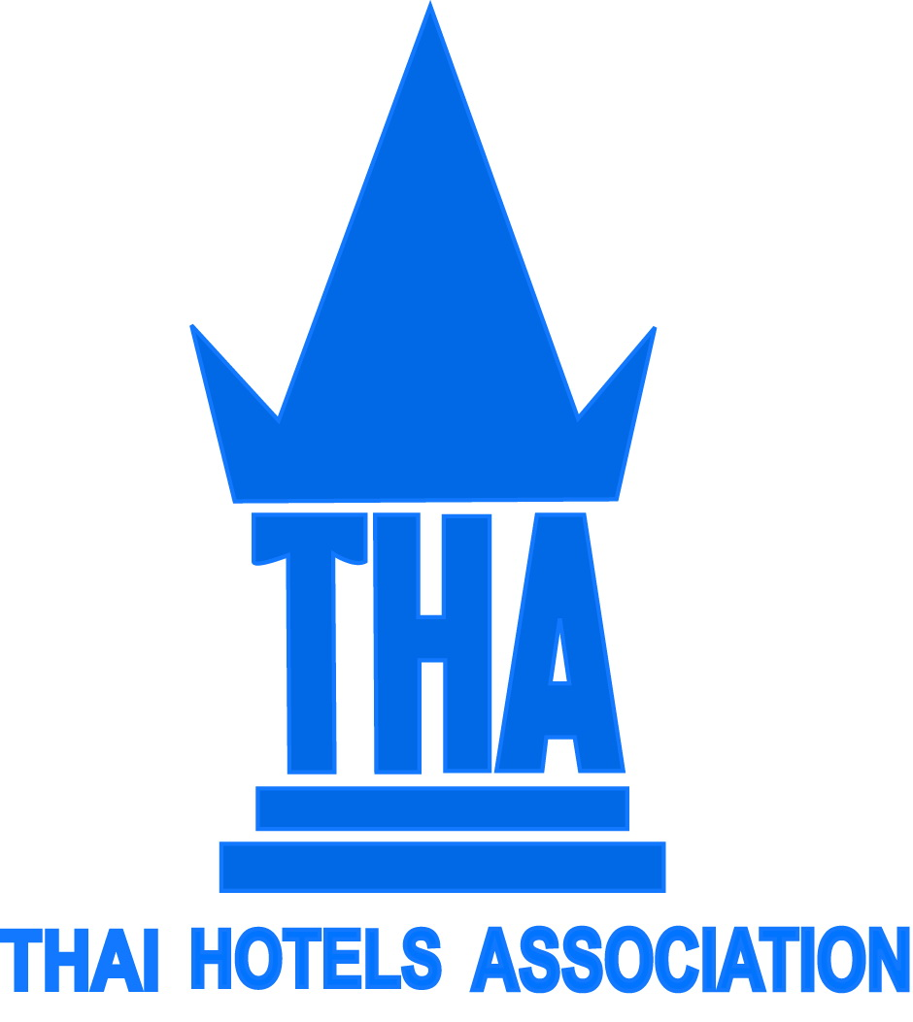

กำหนดการงาน
Hotels Meet Local Agents - India Market
วันศุกร์ที่ 23 มีนาคม 2561
โรงแรม ฮอลิเดย์ อินน์ สีลม กรุงเทพฯ

*****************************************

13.30 น. - ลงทะเบียน

13.45 น. - การท่องเที่ยวแห่งประเทศไทย กล่าวเปิดงาน
ณ Crystal Ballroom
โรงแรม ฮอลิเดย์ อินน์ สีลม กรุงเทพฯ

14.00 น. - การเจรจาธุรกิจระหว่างโรงแรมและบริษัทนำเที่ยว

Table Top Sessions (Sellers Meet Buyers)

18.00 น. - ร่วมงานเลี้ยงอาหารค่ำ (Cocktail Dinner)
ณ Pool Bar ชั้น 6
- จับรางวัล

